

Lucas GICQUEL

10/02/2017

Guide d’utilisation



Sommaire

1. Introduction 2

2. Fonctionnement du code 3

3. Espace administrateur 4

# Introduction

Chaque site est différent, nous ne pouvons pas connaître le fonctionnement de chacun de façon intuitive même s’il dispose d’une bonne ergonomie. C’est pourquoi ce document va détailler les parties nécessaires à son utilisation.

Tout d’abord, nous détaillerons son fonctionnement point de vue utilisateur afin de connaître toutes ses fonctionnalités classiques et celles destinées à l’administrateur du site.

Pour finir, nous expliquerons le choix de notre architecture de développement afin de faciliter sa correction et son éventuelle évolution.

# Installation du site

Si vous souhaitez installer votre site chez vous en local ou tout simplement le déployer chez un hébergeur, il vous faudra réaliser quelques paramétrages pour que le site soit fonctionnel.

Il vous faudra vous rendre dans le dossier config. Vous trouverez 5 fichiers php, seulement deux sont à modifier : il vous faudra dans un premier temps éditer le fichier « const.php » à adapter, vous y trouverez une section /* BASE DE DONNÉES */ qui contient les logs de connexion, l’adresse IP du serveur SQL ainsi que le nom de la base de données. Vous trouverez aussi une balise /* PARAMETRES */, si vous passez en mode développement ou production une constante « AFFICHER_ERREURS » doit être modifiée en vrai ou faux. Dans la section /* PATH */ il vous faudra penser à changer l’adresse absolue de votre site dans la constante « ADRESSE_ABSOLUE_URL ».

Avant d’ouvrir la page « index.php », la base de données doit être créée et le nom doit correspondre avec celui du fichier « const.php » dans la section /* BASE DE DONNÉES */. Vous pouvez prendre le fichier SQL afin de le modifier à votre guise pour avoir des données personnalisées.

# Fonctionnement du code

Afin de faciliter la compréhension du code et, par conséquent, sa maintenance, il est nécessaire d’expliquer son fonctionnement.

Nous avons utilisé une architecture 3-tiers MVC (Modèle Vue Contrôleur) : le modèle permet de réaliser des interactions entre le site et la base de données, le contrôleur réalise des traitements sur les données remontées par le modèle afin d’en faire profiter la vue qui structure la page web. Dans le dossier du site « naturopathe », il existe trois dossiers nommés « modele », « vue » et « controleur » correspondant à ces trois couches. En cas de modification de la structure d’une page, il faudra donc aller dans le dossier « vue ».

Le point d’entrée du site est toujours le fichier « index.php », tous les chargements de pages se font par lui. Il inclut les fichiers de configuration du site (l’accès à la base de données, les constantes, un tableau des pages existantes, un fichier de configuration pour le chargement de fichier et un fichier de code retour).

On peut décider d’afficher les erreurs ou non (c’est utile pour le développement), il faudra donc penser à définir la constante AFFICHER_ERREURS à false lors de la livraison du projet. On vérifie l’existence de paramètre dans l’url, on se protège d’éventuelles injections en parcourant chacune des variables globales en déspécialisant les caractères spéciaux.

Le nom de la page est toujours passé par URL, on vérifie donc si elle existe bien dans notre tableau de pages existantes. Si c’est le cas alors nous incluons le contrôleur et la vue associés sinon une page d’erreur. Explication plus détaillée sur l’url : nous avons fait de la réécriture d’url ce qui a l’avantage d’être plus lisible pour l’utilisateur, de masquer certaines données. Nous récupérons donc ces paramètres par un GET, on explose la chaîne en segment : le premier élément correspond toujours à la page tandis que le reste correspond à des paramètres passés par URL.

# Espace administrateur

Le site dispose de plusieurs données stockées en base : le texte de l’accueil, les photos de la galerie, la présentation, etc. Il est essentiel qu’un utilisateur ayant des droits particuliers puisse les mettre à jour afin de faire vivre son site web. C’est pourquoi nous avons créé cet espace administrateur.

Afin de pouvoir se connecter à cet espace, il est nécessaire d’aller sur la page de connexion et de posséder l’identifiant et le mot de passe administrateur.

La page de connexion est « admin_login » à ajouter à la fin de la barre d’adresse du navigateur internet :

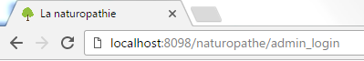

Une fois cela fait, vous serez dirigé vers la page de connexion où l’identifiant est « admin » et le mot de passe « azqswx123 » :

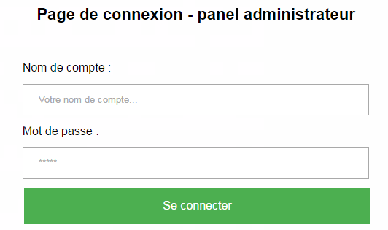

À partir de là, vous pourrez accéder au dashboard, la page d’accueil réservé à l’administrateur résumant les fonctionnalités du site. En plus des pages classiques du site, un nouveau menu « Menu Admin » apparaît à droite offrant à l’administrateur l’opportunité de réaliser des modifications sur son site :

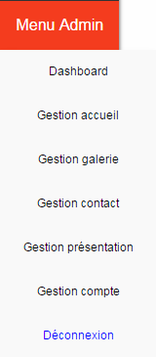« Dashboard » : revient sur la page d’accueil administrateur.

«Gestion accueil » : pour mettre à jour le texte de l’accueil classique, un outil de mise en forme de texte est disponible afin de le personnaliser.

« Gestion galerie » : pour ajouter ou supprimer des photos. À noter qu’il n’est pas possible d’en ajouter plus de dix.

« Gestion contact » : affiche les messages reçus par les utilisateurs via la page « Contact ».

« Gestion présentation » : de la même manière que « Gestion accueil », cette page offre la possibilité de modifier le texte de présentation avec un outil de mise en forme de texte.

« Gestion compte » : modifie l’identifiant, le mot de passe et l’adresse email de l’administrateur. À noter qu’aucun email n’est envoyé depuis ce site et qu’un minimum de 6 caractères est demandé pour le mot de passe.

L’outil de mise en forme de texte précédemment vu se présente ainsi :



Un clic sur un de ces boutons ouvre deux balises dans le texte, par exemple au clic sur « B », on voit apparaître « [b][/b] ». Ces balises **n’apparaîtront pas** dans la version finale du texte, cependant elles le mettront en forme selon les règles suivantes :

* B : met le texte en gras.
* I : met le texte en italique.
* U : souligne le texte.
* gauche / centre / droite : aligne le texte respectivement à gauche / centre / droite.
* justifié : justifie le texte.
* Lien : pour entrer une url d’une autre page.
* T1 / T2 / T3 : indique que le texte sera un titre de niveau 1 (le plus fort) / 2 / 3 (le moins fort).